Győri János (1914-1997) a nagytarcsai evangélikus egyházközség lelkésze volt közel négy évtizeden át. Nevéhez nem csupán a gyülekezet felelős, lelkes és változatos pásztorolása fűződik. Az 1940-es évek végi nagy ébredés és evangélizáció egyik legaktívabb szolgálattevője volt. Meghatározó szerepet töltött be ma már felnőtt, szolgáló gyermekei életében is. Az alábbiakban ők heten vallanak a nagycsaládban, egyben lelkészcsaládban növekedés gondjairól, örömeiről. Blatniczky Jánosné Győri Mária: lelkész feleség Szüleink példaképként álltak előttünk. Mint a legidősebb hamar tapasztaltam vívódásaikat Isten akaratának elfogadásában. Nem megtervezték a nagycsaládot, hanem Isten ajándékaként fogadták. Később én is így éltem meg a harcokat. Amikor úgy éreztem, fogytán az erőm, akkor jött még újabb baba! Így neveltünk fel öt gyermeket. Nagy erőforrás volt számomra édesanyánk derűje, humora, mindent jóra magyarázása és édesapánk mély hite, teológiai tisztánlátása. A humor mindig jelen volt az életünkben, egy-egy vasárnapi ebéd alkalmával dőltünk a nevetéstől. Emberileg nagy biztonságérzetet ad a nagycsalád, mert van kihez fordulni kézzel fogható segítségért, és erős imádságos hátteret is magunk mögött tudhatunk. Mi heten nagyon szeretjük egymást. Évente többször összejövünk, alaposan kibeszélgetjük magunkat. Ilyenkor a fiúk újra „kiskamaszok” lesznek, és jókat viccelődünk, örülünk egymásnak, közben a gondok eltörpülnek. Könnyebb a terheket elviselni, ha sokan osztozunk rajta, és többszörös az öröm, ha többen örülünk együtt! Széll Bulcsúné Győri Éva: hitoktató, a kispesti lelkész felesége Mindig büszke voltam rá, hogy sokan vagyunk testvérek. Úgy érzem, a Paradicsomban nőttem föl. Két fontos dolgot kaptam otthonról: az igazi, természetes hitet és az önzetlen helytállást az életben. Isten jelenlétében nőttem föl. Természetes volt, hogy ott van, és hogy szüleim mindent „megbeszélnek” Vele. Számomra az Úr Jézus csodálatos Valaki, akit már egész kicsi koromtól nagyon szerettem. Felnőve aztán személyes hitre juthattam.Jó visszaemlékezni, ahogy kisebb testvéreimet fürdettem, pelenkáztam felkészülve ezáltal az anyaságra, vagy ahogy együtt dolgoztunk a kertben. Életre szóló tapasztalatokat szereztünk, amikor közösen tartottuk az ifit, ill. programokat, kirándulásokat szerveztünk a gyülekezetben. Most már, hogy sok-sok nyomorúságot átéltem, látom, szüleim mennyi terhet hordoztak önzetlenül feláldozva magukat, hogy mi békességben és biztonságban nőhessünk fel. Amikor nehéz a mindennapi terhek hordozása, fölidézem gyermekkorom, és ez erőt ad megállni, tovább küzdeni… És mindig tudom, Kihez fordulhatok segítségért! Győri János Sámuel: a Zákeus Média Centrum igazgatója, pesterzsébeti lelkész Sokan azt hiszik, hogy a nagycsalád mennyiségi jelző. Számomra minőségit jelentett, tréninget az életre, a társadalomra. Vagyis azt, hogy nem a sok, a több volt a jellemző, hanem az irány, a cél, a tartalom. A nagycsalád mindenek előtt szeretetet jelentett. Igaz a közmondás: minél inkább szétosztod a szeretetet, annál több marad neked. Az ember felnőtt fejjel érzékeli, hogy automatikusan belenevelkedett a másik tiszteletébe, a másik elfogadásába. Minden család koedukált, még akkor is, ha csak egyneműek közössége, hiszen a szülők már eleve a két nemet képviselik. Mégis egészen más lesz a jelentése a családban a nemiségnek. „Elhagyja a férfi atyját és anyját és ragaszkodik feleségéhez.” Ez elemi erővel más, mint amit a mai világ vékonydongájú filozófiája hirdet. A mi nagy családunkban a keresztyéni légkör generációkat tartott össze. Ott szuszogtunk egy szobában a nagymamával. Belenevelődtünk, hogy a falu és a gyülekezet is egy család. Így volt pótnagymamánk is a gyülekezetből Kiss Kati néni személyében. Így lett más a saját család, így lett más a mindenkori gyülekezetemhez való viszonyom, a feleségem rokonságának elfogadása. És most a nagyapasággal az együtt élő generációk túlsó felére sodródva boldogság a nyolc unoka naponkénti csivitelése, zsibongása. Talán a nagycsaládi tréning nélkül most nehéz lenne. Győri Péter Dániel: Nagytarcsa polgármestere Ha rövid címszavakban fejezném ki, mit kaptam a keresztyén nagycsaládban nevelkedve, akkor a szeretet, összetartozás, hit, megtérés, ajándék, aggódás, áhítat, zene és imádság szavak jutnának eszembe, mert ezek a mindennapi életünkben szüntelenül jelen voltak. Gyermekkoromban én kicsit kilógtam a sorból a testvéreim közül, mert erős volt bennem a függetlenség iránti vágy. Édesapánk nem tűrte a léha semmittevést, ezért mindig kaptunk valami hasznos feladatot – olvasás, zenetanulás, kerti munkák stb. Természetesen volt idő a játékra is. A magam részéről nem szerettem ezt a rendet, ezért gyakran megesett, hogy a reggeli áhítat után „angolosan” távoztam, és csak este kerültem elő. Az ezért kijáró fenyítést természetesnek vettem és becsülettel elviseltem. Nővéreim sokszor igyekeztek sírva lebeszélni ezekről a kalandozásokról, de én kemény legény voltam. Ez a vágy hajtott akkor is, amikor tizenhét évesen mindent megmozgattam, hogy távol jussak a családtól. Egy évre kimentem az egykori NDK-ban dolgozni. Elutazásomkor édesapám figyelmességének köszönhetően a Bibliám és az Énekeskönyvem is belekerült a bőröndbe. Ezer kilométerre a családomtól döbbentem rá, milyen fontos a rend, az Isten rendje. Megtérésem is éppen itt, idegen helyen és emberek között történt meg. A fent említett szavak is ekkor teltek meg igazi tartalommal. Amikor hazatértem, boldogan éltem át a keresztyén nagycsalád szeretetét és rendjének megtartó erejét. Győri Gábor Ádám: a pesti egyházmegye esperese, pestszentlőrinci lelkész Három generációt felölelő családunk számomra azt a végtelenül színes világot jelentette, melyben testi-lelki lényem formálódott. Kertünk a nagy felfedezések, önfeledt játszadozások, verejtékes házimunkák vagy a nem éppen dicséretes kakaskodások helyszíne volt. Nem túlzás; szinte benne éltünk a Bibliában. Életünk minden eseménye természetes módon kötődött Istenhez, Krisztushoz, az Igéhez. Édesapánk mély lelkisége, édesanyánk kimeríthetetlen szeretete és nagyanyánk állhatatos imaélete olyan meghatározó volt, hogy nem tudtunk és nem is akartunk más példát követni. Mi, testvérek is formáltuk egymást, mint kavicsok a patakban. Míg kisebbek voltunk, többen is egy ágyban aludtunk, fejtől-lábtól. Az ételt mindig beosztottuk, egymás ruháit hordtuk. Ezt akkor nem mindig értékeltük, de fiatal éveinkben ez az egymásrautaltság már csodás összetartó erő volt. Mennyit énekeltünk, zenéltünk, kirándultunk! Milyen vidámak és fáradhatatlanok voltunk az együtt végzett gyülekezeti munkában! Különös élmény volt sorra átélni egymás hitre jutásának történetét. Bár jellemünk, egyéniségünk és életpályánk is sokban különbözik, Krisztusban közös a gyökerünk és egy a koronánk (EÉ 266). A legnagyobb örömünk, amikor azt látjuk, hogy a negyedik és ötödik generáció (unokák, dédunokák) is ezt az utat választja. Győri András Timótheus: a Zákeus Média Centrum főmunkatársa Hogy sokan voltunk, bizony sok súrlódással járt, de végül javunkra vált. Meg kellett tanulnunk mindent megosztani egymással, de ezek nem lemondások voltak csupán. Megtanítottak, hogyan osztozzunk jóban-rosszban. Élményhalmaz lett egész gyermekkorunk: A közös gyümölcsszedés a piacra vagy egyéb kerti munkák, séta az állatkertben édesapánk „idegenvezetésével”, az első családi mozizás Hófehérkével vagy a hosszú vasárnapi ebédek a nagy diófa alatt, ahol a vidám viccelődés mellett ültük körül tízen az asztalt. (Anyai nagyanyánk is velünk élt.) Itt hangzott el édesapánk délelőtti prédikációjának folytatása is. Együttlétünket rendszerint a gyermek bibliaórások gyülekezése szakította félbe. A parókia ajtaja ugyanis mindig nyitva volt, családi és egyéni életünk összefonódott a gyülekezet életével. Az egyházi esztendő ünnepei és hétköznapjai, az azokra való készülés erőteljesen formálták életemet. Számomra mégis az esti családi áhítatok, a közös imádságok, édesapám igemagyarázatai maradnak a legdrágább alkalmak. Ennek lelkületét szeretném átörökíteni gyermekeimbe, mint legfontosabb maradandó és megtartó értéket. Győri Pál Barnabás: könyvkötő A Pál név jelentése: kicsi; én voltam szüleim nyolcadik, legkisebb gyermeke. A második, bibliai nevem Barnabás, Vigasztalás fia, ugyanis előttem született Tamás Pál csecsemőkorban meghalt, és szüleim az én jöttömet Istentől kapott vigaszként élték meg. Kedves élményeim közé tartoznak a nyári reggeli áhítatok, melyeken a család kibővült a szomszédokkal és a határba induló TSZ-asszonyokkal, akik kapáikat az imaház falához támasztották az elcsendesedés idejére. Emlékezem a Szarvasi Énekeskönyv harmóniummal kísért szép énekeire is. Édenkertben nőttünk fel; gyümölcsök, különleges virágok és szökőkút is volt ott. Édesapánk szigorúan nevelt bennünket, és mindig ellátott feladattal. Édesanyánk maga volt a türelem, békesség, derű, nyugalom. Nem emlékszem, hogy egyszer is csüggedt lett volna. Fantasztikus élményt jelentett a gyülekezeti élet sokszínűsége. Élveztük a szeretetvendégségeket, ahol volt játék, színdarab, vetítés, humor, közös éneklés stb. A hatvanas években tíz-tizenöt autóból álló konvojjal látogattunk más gyülekezeteket, s szolgáltunk a Hermons együttessel. Amikor pedig nagy lelki ébredés volt a nagytarcsai ifiben, én is elfogadtam az Úr Jézust Megváltómnak. Megtérésemet édesapám pásztorolta. Igém: „Mert azért jött az embernek fia, hogy megkeresse és megtartsa, ami elveszett.” (Lk 19,10) Mit kaptam Istentől ebben a családban? Hitet, szerető szülőket, testvéreket, örömöt, boldogságot, áldást! A körinterjút készítette: Bálint Józsefné Megjelent: Híd evangélikus magazin, 2008/3. szám, 10–12. oldal
Óra | PÉNTEK (2010. április 16.)
9.00 | Nyitó áhítat  Liptákné Gajdács Mária lelkész
9.45 | Tízórai, beszélgetés
10.00 | Óvodai gyermekalkalom:  Győri Gábor Ádám esperes
11.00 | Iskolai gyermekalkalom:  Győri Gábor Ádám esperes
12.00 | Ebéd
13.00 | Kézműves gyermekfoglalkozás  Maczák Istvánné családsegítő
14.00 | Akadályverseny  Katona Ágnes  Sipiczkiné Gajdács Gizella tanárnők | Mozgáskorl.E.  dr Kellermann Márton  orthopéd főorvos | Kismamák  dr Zlehovszki Kornélia  gyermekgyógyász  főorvos
15.00 | Bábozás: A ravasz rokon,  LGM, H.Andrea, Tóthné Marika, Klári
16.00 | Pedagógusok: Győri Péter Benjámin lelkész
17.00 | Evangélizáció  Győri Gábor Ádám esperes
18.00 | Vacsora, beszélgetés
19.30 | KIE, bizonyságtételek, közös éneklés

Óra | SZOMBAT (2010. április 17.)
9.00 | Mezőberényi Rézfúvósok  Nyitó áhítat  Lázárné Skorka Katalin espereshelyettes
9.45 | Tízórai, beszélgetés
10.00 | Krauszné dr. Wagner Erzsébet  főorvos, neurológus
11.00 | Gyermekalkalom  Kruchió Lajosné,  Tóth Csabáné,  Rébeli-Szabó Attiláné óvónők | Ifjúság:  Blatniczky János  lelkész
12.00 | Ebéd
13.00 | Kézműves gyermekfoglalkozás  Maczák Istvánné, családsegítő  Kruchióné, Tóthné, Rébeliné óvónők
14.00 | Szlovák Klub műsora  Kutyej Pál Albert lelkész
16.00 | Fiatal felnőttek  Evangélizáció  Széll Bulcsú lelkész
17.00 | Evangélizáció  Győri János Sámuel lelkész
18.00 | Vacsora, beszélgetés
19.30 | IMMÁNUEL  koncert

ISTEN CSALÁDJÁBA TARTOZUNK

Teleki Családi Napok
A Telekgerendási Gyülekezeti Központban
(Telekgerendás, Dózsa György u. )
2010. április 16-18.

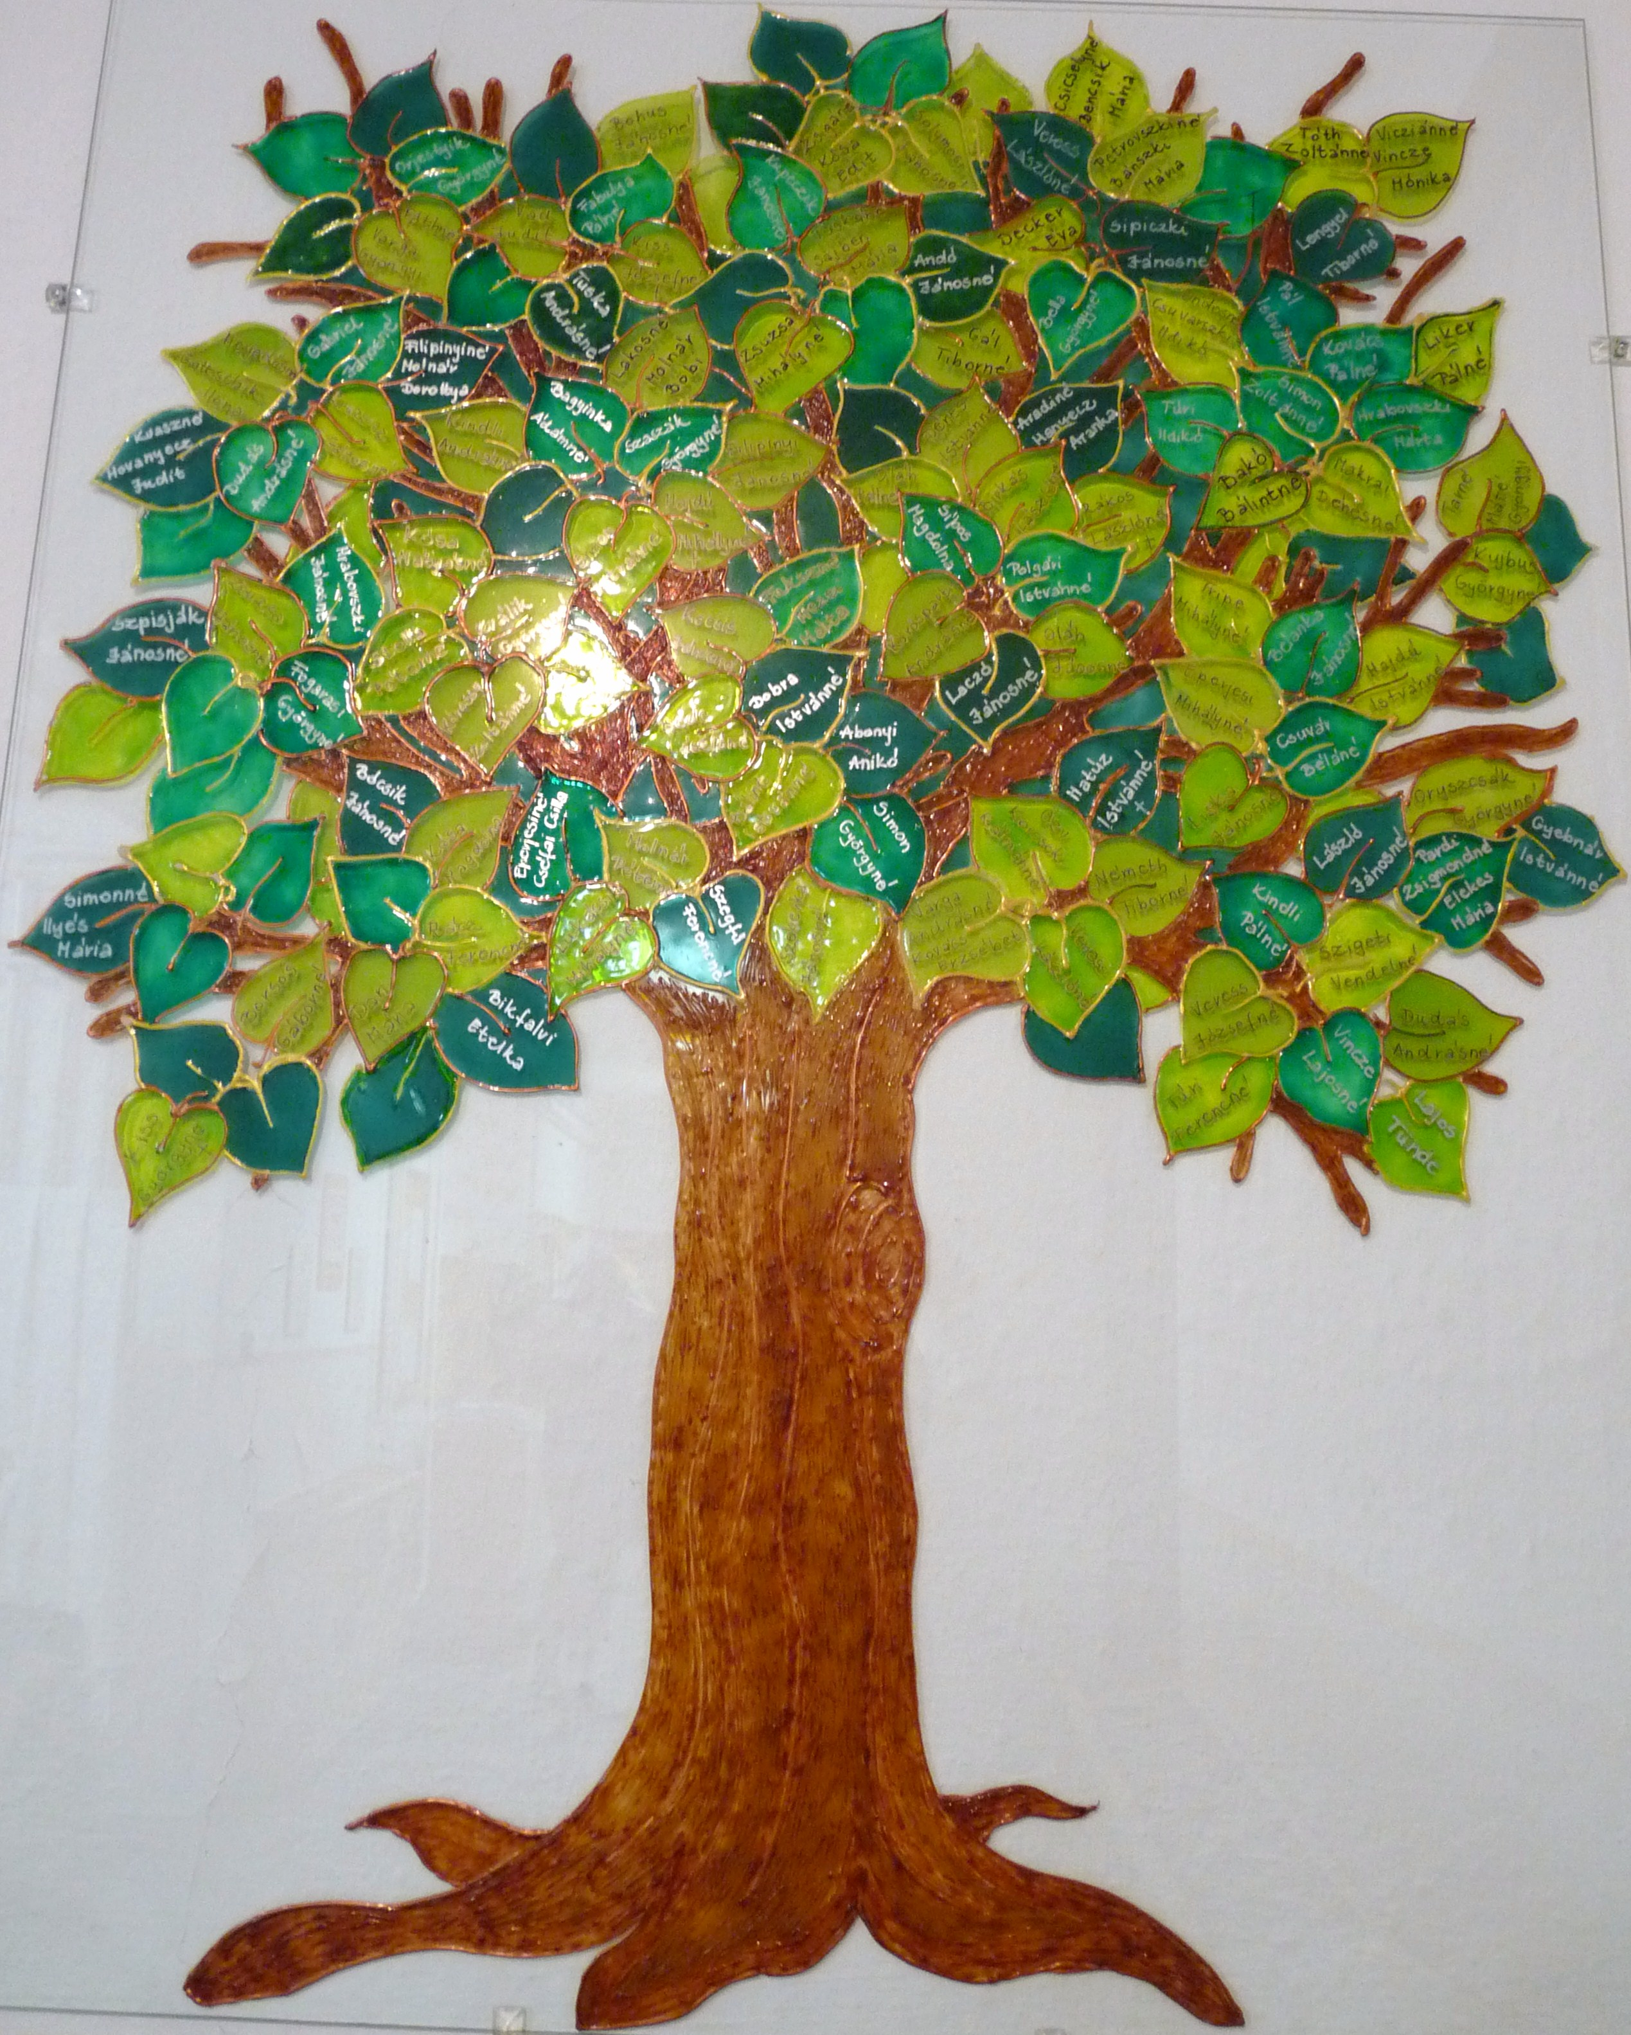

Óra | VASÁRNAP (2010. április 18.)
10.00 | Istentisztelet úrvacsoraosztással:  Kondor Péter esperes
12.00 | Ebéd
13.00 | Mokry Sámuel, a búzanemesítő  Koszorús Oszkár
14.00 | Zenés Áhítat  Széll Éva, Győri Katalin, Győri Dávid
15.00 | Vetítés TCSN 2010

